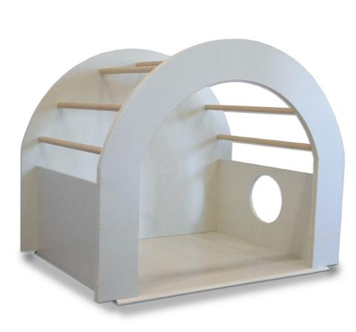
Descrizione:
La Tana, è un gioco che è stato pensato e realizzato
per essere un'angolo del vostro spazio destinato alla
fantasia e alla libertà.
In modo particolare i più piccini, potranno inventare
tante situazioni divertenti associate a questo prodotto,
interamente realizzato in legno, con dei piccoli listelli a
sezione circolare sulla copertura che danno modo di
fissare teli e scenografie, adattandosi così alle attività
più diverse.
La tana è interamente realizzata in multistrato.
Disponibile su richiesta in diverse colorazioni.
Dimensione: 100(p)x150(l)x120(h) cm
Categoria: Giochi simbolici
Codice: LG01048

